Utflykt lördag 22 augusti 2026
En resa till södra Skåne
Svaneholms slott, Macklean och enskiftet. Baldringe kyrka. Industriminnen i Tommarp: ullspinneriet och kalkugnen.

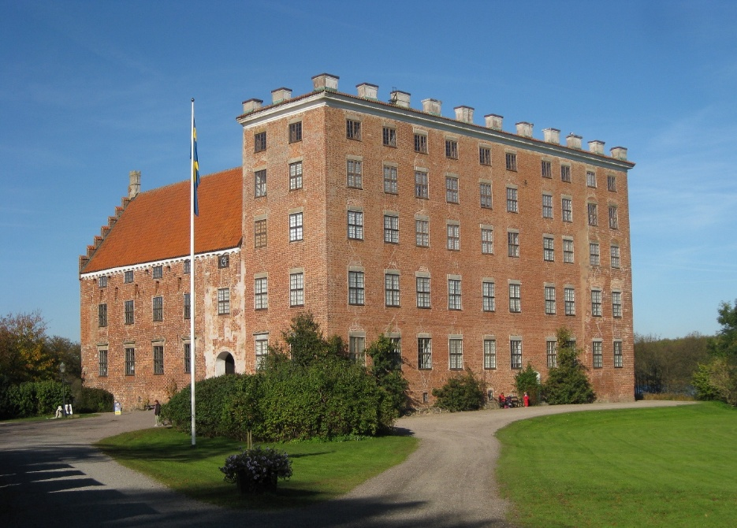
Svaneholms slott. Foto: Wikipedia. Av Jorchr - Eget arbete, CC BY-SA 3.0.
Liksom tidigare år färdas vi med buss till intressanta historiska platser där experter och forskare visar och berättar, både på bussen och i landskapet. I resan ingår frukostfika och eftermiddagsfika i fält och lunch på anrika Skivarps gästis. En bonus för er som följer med är ett innehållsrikt tryckt kompendium med fördjupande läsning, kartor och bilder om resmålen.
Vi samlas kl 7.50 på Västra stationstorget i Lund och beger oss mot Svaneholms slott där vi tar en morgonfika ute i det fria. Historikern Jojan Vadenbring ger en introduktion till slottets nya utställning om Svaneholm under skånska kriget, följt av ett föredrag av kulturgeografen Tomas Germundsson om Rutger Macklean och enskiftet. På egen hand ser vi en utställning om Macklean innan bussen rullar mot nästa mål.

Svaneholm och Rutger Macklean
Svaneholms slott är platsen där idéerna till det första större enskiftet i Sverige kom till stånd.
Slottet kom år 1782 i friherre Rutger Mackleans besittning genom ett arv från hans mor. Det
var efter en brokig militär och politisk karriär i Västsverige och i Stockholm som Rutger
Macklean drog sig tillbaka till sitt gods i Skåne där han tämligen omedelbart satte igång att
reformera det han ansåg vara ett ålderdomligt och ineffektivt jordbruk. Mest iögonenfallande
blev den domäntekniska lösning på ett effektivt jordbruk som innebar att byarnas gårdar
flyttades ut från sitt samlade läge i bykärnan till enskilda odlingslotter utspridda i landskapet.
Detta skedde i de fyra byarna Skurup, Hylteberga, Saritslöv och Sandåkra.

De legala ramarna för projektet fanns i storskiftesförordningen från 1757, men den radikala tolkning av storskiftet som skedde på Svaneholms domäner under 1780-talet kom att gå under namnet enskifte, vilket också tillkom som förordning för Skåne år 1803. Planen för det första enskiftesprojektet framgår av den karta som lantmätare Carl Gideon Wadman utformade för Svaneholms sätesgård år 1785. Planen kom i stort sett helt att genomföras, och vi kan fortfarande idag orientera oss efter den i landskapet kring Svaneholm.

De idéer som implementerades i landskapet av Macklean kan karaktäriseras som en
kombination av hans roll som både enväldig godsherre, upplysningsman och politisk radikal.
Macklean förekom i kretsen kring Anckarström som genomförde attentatet mot Gustav III år
1792. Han stödde många av de politiska idéer som låg bakom den franska revolutionen och
han skaffade sig dessutom en gedigen kunskap om det moderna vetenskapligt baserade
jordbruket. Detta återspeglas bl.a. i det kvarlämnade bibliotek som finns att besöka på
Svaneholms slott.

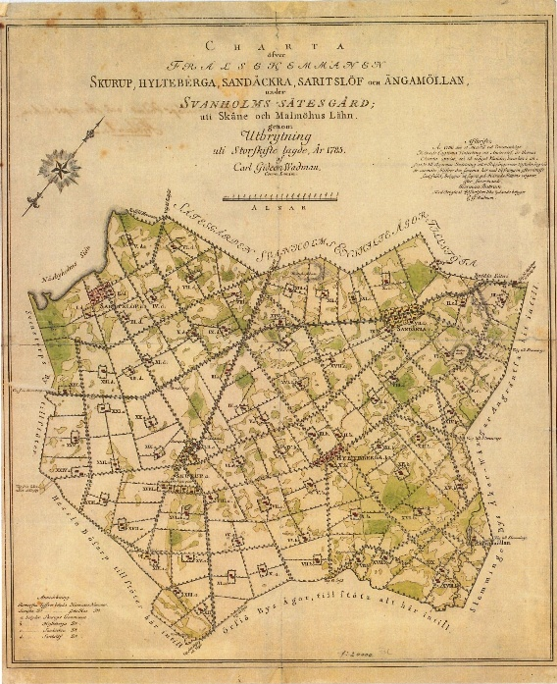
Enskifte, Svaneholms byar 1785.

Efter besöket på Svaneholm färdas vi med kulturgeograferna Lars Persson och Tomas Germundsson genom ett odlingslandskap där byarna enskiftades utifrån lantmätaren G. Wadmans plan. Ännu idag finns en del av de gårdar som flyttades ut från bykärnorna kvar på den plats där de uppfördes på 1780-talet. Även vissa av de fastighetsgränser som stakades ut kring gårdarnas nya ägor då är synliga i dagens odlingslandskap.

Rutger Macklean härstammade på mödernet från familjen Gyldenstierne/Gyllenstierna som var Svaneholms sista danska ägare – och han stod följaktligen också som arvtagare till de gamla traditionerna, samtidigt som han representerade en ny tid. Man kan se honom som ett exempel på den ”nygamla” adel som växte fram i Skåne på 1700-talet och som ofta hade rötter i svensk merkantilism och militär blandat med dansk adelsbakgrund. Detta var en dynamisk tid med många nya maktkonstellationer men det konstanta var att adelsfamiljernas markägande fortsatte att spela en stor roll i hela det skånska samhället.

På vägen österut berättar Jojan Vadenbring om adelsfamiljerna som tvistade om makten under århundradet efter skånska kriget. Det kommer speciellt att handla om Elisabeth Gyllenstjerna och hennes bröder, samt om Jytte Thotts försök att få behålla sina släktgods. Från Svaneholm tar vi oss förbi Marsvinsholm, Krageholm, Baldringe och Högestad där dessa familjer hade sin hemvist. Genom giftermål, affärer och markägande sammanfogas familjerna historia på ibland oväntade sätt….

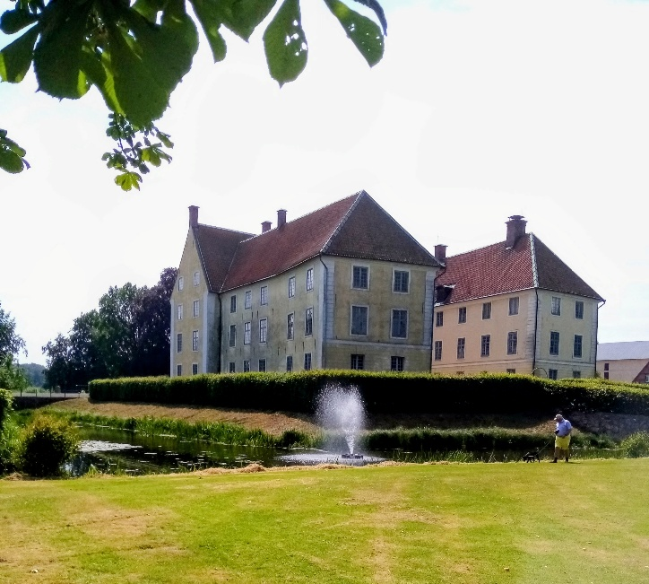 Krageholms slott. Foto: Jojan Vadenbring.

Efter lunchen på Skivarps gästis går färden vidare mot Baldringe, en kyrkby med en adlig huvudgård. Baldringe kom under medeltid i ärkesätets ägo och drogs vid reformationen in till danska kronan. År 1611 byttes Baldringe län med totalt 32 gårdar till adelsmannen Joachim Bülow. Efter några ägarbyten kom godset i familjen Pipers ägo och har tillsammans med Högestad, Christinehov och Ö. Torup utgjort ett fideikommiss. Kyrkan och huvudgården ligger nära invid varandra på den gamla bytomten. Kyrkan är från 1100-talet men ombyggd på 1800- och 1900-talet. I kyrkan tittar vi bland annat på inventarier och utanför kyrkan finns en runsten från 900-talet.

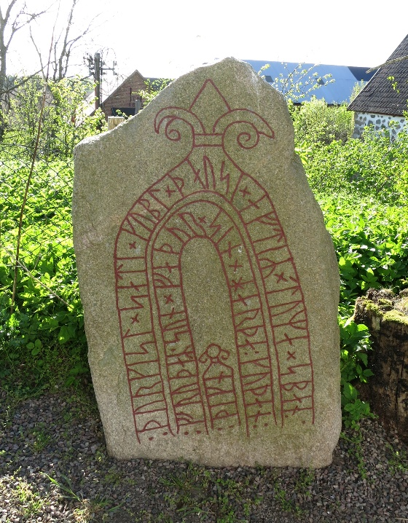
Baldringestenen med inskriptionen: Baldringe storskifte från 1761, utsnitt ur bytomten.
”Torgils (Truls) satte dessa minnesmärken
efter sin fader Tomme den språkkunnige,
Fröds son, en mycket duglig tägn”.
Foto: Wikipedia: Av Jorchr - Eget arbete, CC BY-SA 3.0

Dagen avslutas i Tommarp som under medeltiden var en stad med namnet Tumatorp. På 1500-talet förlorade den sina stadsprivilegier och förvandlades till en ordinär kyrkby. Under 1880-talet växte Tommarps stationssamhälle fram norr om järnvägen som var grunden för ortens småskaliga industrier. En av dessa var Tommarps ullspinneri som startade 1868 och var igång till 1991. Spinneriets ägs sedan generationer av samma familj och tar oss med på en rundtur, visar en film om tillverkningen och dukar upp kaffe med hembakt.

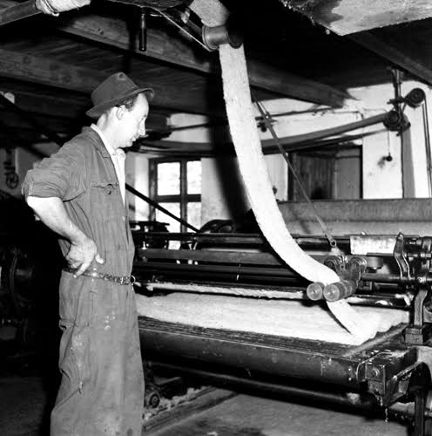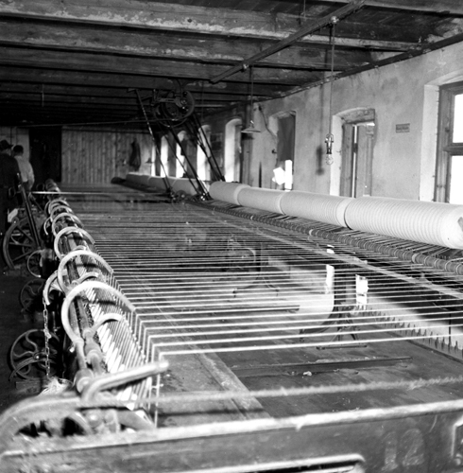
Foto: Kardning och spinning i ullspinneriet i Tommarp. Privat ägo.

Det sista besöksmålet är kalkugnen i Tommarp där etnologen Karin Gustavsson berättar om kalkbränning och kalkens betydelse för skånsk byggnadstradition. Kalkugnen uppfördes 1862 av H.L. Bäckvall och ligger sydväst om kyrkan. När kalkugnen var i bruk staplades kalksten för hand innan man murade igen gluggar och intag för att tvinga röken ut genom toppen av ugnen. Därefter eldade man under stenen med ångkol genom tre hål under drygt en vecka tills kalken brunnit färdigt. Sista kalkbränningen skedde 1907 och 1968 köpte Simrishamns kommun kalkugnen för att bevara den som ett fornminne.
Vi vänder tillbaka mot Lund och passerar Övedskloster där Lars Persson berättar om adelns tradition att hålla vilda djur i hägn.

Övedsklosters djurhage
Vid många skånska huvudgårdar finns det spår efter djurhagar. Djurhagar eller djurgårdar var beteshagar för hjortdjur som hölls som ståndsmässig prydnad och för jakt. De hade ofta kraftiga hägnader som hindrade hjortarna från att rymma. En del har sannolikt tillkommit redan under medeltiden medan andra anlagts vid huvudgårdar som kom till först under 1500- eller 1600-talen. I flera fall är det bara marknamnet Djurhagen som idag minner om deras existens, medan det i andra fall ännu finns höga stenmurar bevarade omkring dem. Övedskloster är en av de skånska huvudgårdar där det finns en djurhage.

Djurhagen vid Övedskloster.

Program:
7.50 Samling vid Västra Stationstorget, Lund
8.00 Avfärd
9.00-10.30 Svaneholm:
9.00-9.15 Morgonfika utomhus
9.15-9.50 Besök av utställning om skånska kriget och utställning om Rutger Macklean
9.55-10.30 Föredrag om Rutger Macklean och enskiftet.
10.40-11.10 Runda runt Skurup, Sandåkra och Hylteberga
11.30 Lunch Skivarps gästis
12.30-13 Avfärd österut. Vi passerar Krageholms mölla, Sövestad och Baldringe som presenteras på bussen.
13-13.45 Besök i Baldringe kyrka.
13.45-14.20 Avfärd mot Tommarp.

14.30-15.30 Besök i ullspinneriet med visning, fika och film.

15.45-16.15 Kalkugnen i Tommarp.

16.15-17.30 Hemfärd via Övedskloster.

17.30 Tillbaka i Lund och Västra stationstorget.

Datum: Lördagen den 22 augusti kl 7.50–17.30. Lunch på Skivarps gästis.
Kostnad: 595 kr/person inkl. lunch, visningar, för- och eftermiddagsfika och buss. Inbetalning till föreningens Plusgiro 24 68 31-2 senast 8 augusti.
Anmälan: Senast 1 augusti till jojan.vadenbring@gmail.com
Medlemsförmån: Föreningen bjuder medlemmar på busskostnaden. Medlemmar har även har möjlighet att ta med en medföljande till samma pris. Medlemmar har dock företräde vid anmälan. Mer information om resans innehåll finns på hemsidan, https://tidskriftenale.se/
Alla medverkande deltar utan ersättning och delar sin kunskap med oss, en generös inställning som kommer föreningens medlemmar tillgodo.

Välkommen att anmäla dig!
Hälsningar från utflyktsgruppen bestående av Lars Persson, Pia Sander och Jojan Vadenbring.

